Vendredi 12 juin 2026 CM1/CM2
CM 33 V

Friday 12th june

8h45 : Accueil
Appel, appel cantine

8h45 : Anglais Rituel
Revoir tout le vocabulaire dans des jeux de rôle à l’oral (Voir Lutin bazar)

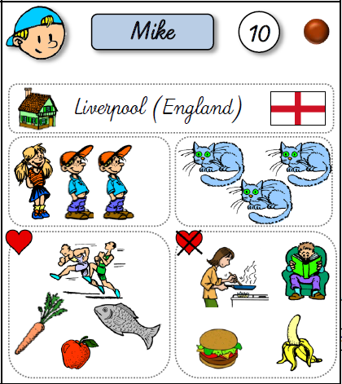
Name : What’s your name ? / My name is…

Age : How old are you / I’m… years old.

Colours : What’s your favourite colour ? / My favourite color is…

City and country : Where do you live ? / I live in… / Where do you come from ? I come from…

Family : Have you got brothers or sisters ? / No, I haven’t. or Yes, I have. I have got…

Pets : Have you got a pet ? / No, I haven’t. or Yes, I have. I have got…

Hobbies and Food : What do you like ? / I like… – I don’t like…

8h50 : Calcul mental CM1
Obj : Revoir les techniques de calcul mental en revoyant les tables Leçon CM4
Echauffement : Compte de 8 en 8
0 8 16 24 32 40 48 56

64
88 80 72
Calcul automatisé :
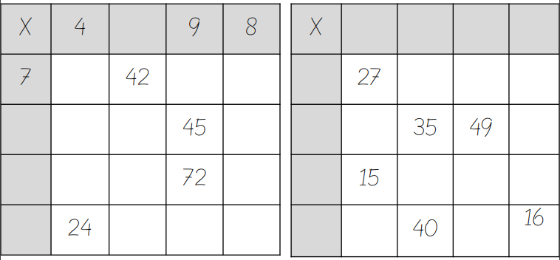
3 5 7 2

9 45 63 18

7 21 14

5 25 35 10

8 24 56

6

28 63 56

5 20 30 40

8 32 48 64

6 36 54 48

Problème : Au club, Lisa a compté qu’il y a 8 chevaux. Chaque cheval dispose de 4 pattes. Combien y a-t-il de pattes de cheval au club de Lisa ?
Au club de Lisa, il y a 32 pattes de cheval.

Calcul réfléchi : x 10, 100, 1 000

3 x 8 000 = 24 000 4 000 = 800 x 5 80 x 80 = 6 400 4 x 80 = 320
2 400 = 800 x 3 90 x 80 = 7 200 8 000 x 2 = 16 000 80 x 10 = 800
6 x 800 = 4 800 7 x 800 = 5 600

Problème : La mère de Pierre distribue des bonbons : 8 pour chacun des 10 enfants. Combien la mère de Pierre distribue-t-elle de bonbons en tout ?
En tout, la mère de Pierre distribue 80 bonbons.

Clap : 80 x 3, 80 x 4, 800 x 7, 800 x 6, 8 000 x 7 240, 320, 5 600, 4 800, 56 000

8h50 : Calcul mental CM2
Obj : Revoir les techniques de calcul mental en revoyant les tables Leçon CM4
Echauffement : Compte de 8 en 8
80 88 96 104 112 120 128 136
144
168 160 152

Calcul automatisé :
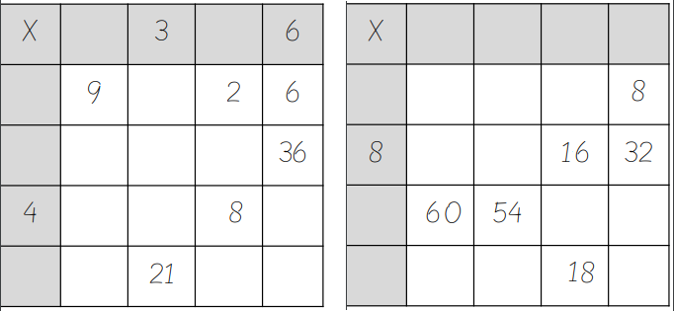
9 2

1 3

6 54 18 12

36 12 24

7 63 14 42
10 9 2 4

2 20 18 4

80 72

6 12 24

9 90 81 36

Problème : La mère de Mario distribue des bonbons : 8 pour chacun des 4 enfants. Combien la mère de Mario distribue-t-elle de bonbons en tout ?
En tout, la mère de Mario distribue 32 bonbons.

Calcul réfléchi : x 10, 100, 1 000
4 x 8 000 = 32 000 1 600 = 800 x 2 80 x 70 = 5 600 2 x 80 = 160
4 000 = 800 x 5 80 x 80 = 6 400 8 000 x 3 = 24 000 80 x 90 = 7 200
1 x 800 = 800 6 x 800 = 4 800

Problème : Au club, Laura a compté qu’il y a 8 chevaux. Chaque cheval dispose de 2 oreilles. Combien y a-t-il d’oreilles de cheval au club de Laura ?
Au club de Laura, il y a 16 oreilles de cheval.

Clap : 80 x 2, 80 x 3, 800 x 6, 800 x 7, 8 000 x 5 160, 240, 4 800, 5 600, 40 000

9h05 : Calcul en ligne CM2
Leçon CL5
Fais les additions et des soustractions simples de fraction, trouve les compléments à 1 unité ou 2 unités des fractions décimales ou non décimales par addition ou soustraction, fais des réductions de fractions pour retrouver les unités.

9h05 : Calcul en ligne CM1
Leçon CL5
Trouve les compléments à 1 ou 2 unités des fractions décimales par addition :

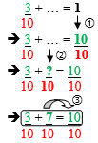
Exemple :
4 + 16 = 2
10 10

7 + 2 = 15
4 4
4 - 5 = 11
4 4
20 + 180 = 2
100 100
17 + 83 = 1
100 100

14 + 6 = 2
10 10
200 + 800 = 1
1 000 1 000
13 + 7 = 2
10 10

48 – 16 = 1
32 32

42 + 7 + 13 + 4 =
5 5
55 + 11 = 22
5

49 = 8 + 1
6 6

9h10 : Dessin des monstres, n’oublie pas de faire un décor à ton monstre.
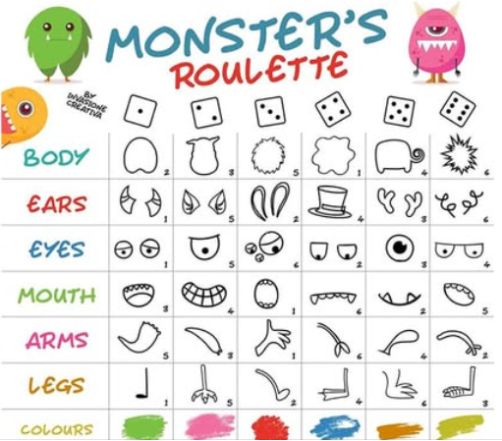

10h30 : RECREATION APQ

10h45 : Littérature, écriture
Obj : Savoir jouer de théâtre
Savoir jouer une pièce de théâtre
EE9

11h45 : REPAS

13h30 : Fluence troisième lecture.

13h45 : Histoire de l’art
Voir HA18 : Guernica

14h30 : Dessin des monstres
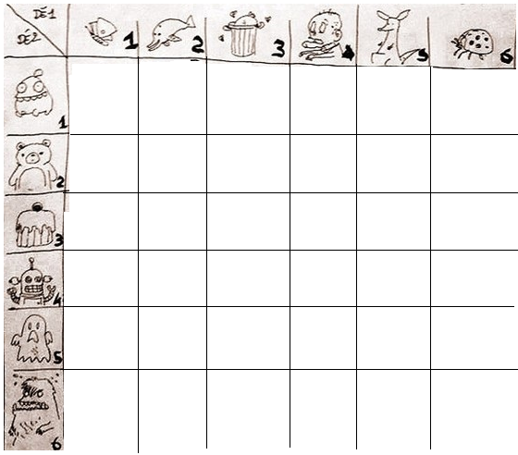

Cette fois-ci les enfants inventeront leurs contraintes de base.

14h45 : Littérature, écriture
Obj : Jouer une pièce de théâtre
Savoir jouer une pièce de théâtre
EE9 Répétition en costume

15h30 : RECREATION

15h45 : E.P.S
Obj : Etre capable de concevoir et réaliser des actions à visée expressive et esthétique.
Acrosport

Exposé dans la journée 3 enfants

